# 一、系统概述/业务概述

我们想实现这样一个功能，人们在酒吧、餐厅等场所中，可以像电台一样点歌，可以是点给想搭讪的对象，可以是点给亲戚朋友，也可以纯粹地点给自己。这种功能在一些地方早就有了，但这个系统是通过手机网页实现，用户无需注册，无需下载app，只需通过微信扫码登录网页，支付订单，由商家播放歌曲，就可以点歌，大大提高了点歌效率，容易推广。当有多首歌曲正在等待播放时，各个用户可以通过支付少量费用，以置顶的形式将自己想要点的歌移动到播放列表首部。既满足了用户的心理，又能使商家盈利。

# 用户角色

用户（消费者）

商家（酒吧，餐厅）

系统管理员

# 三、概要需求

流程图：

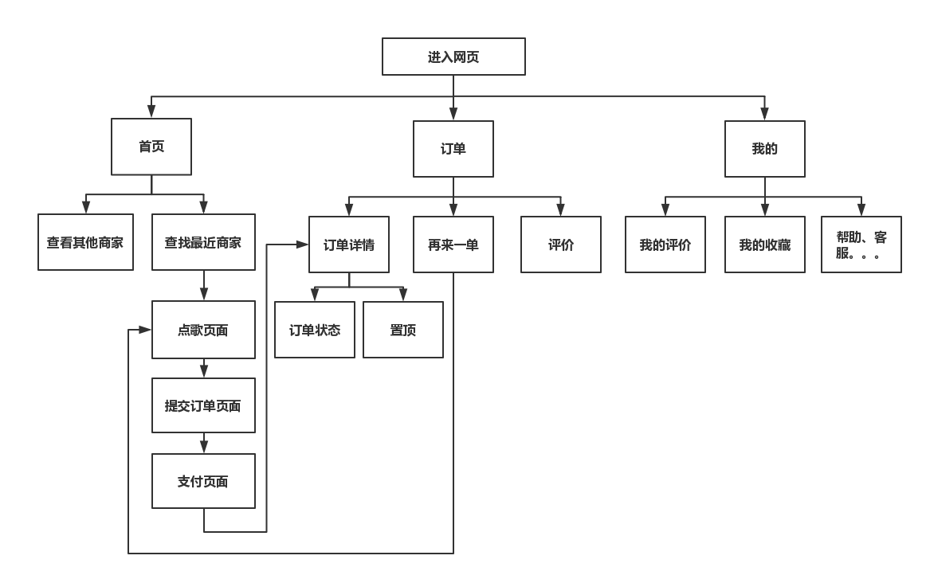

# 四、技术架构

HTML

JSP

DWR

Servlet

Service

DAO/DTO（hibernate）

MySQL

# 五、数据库设计

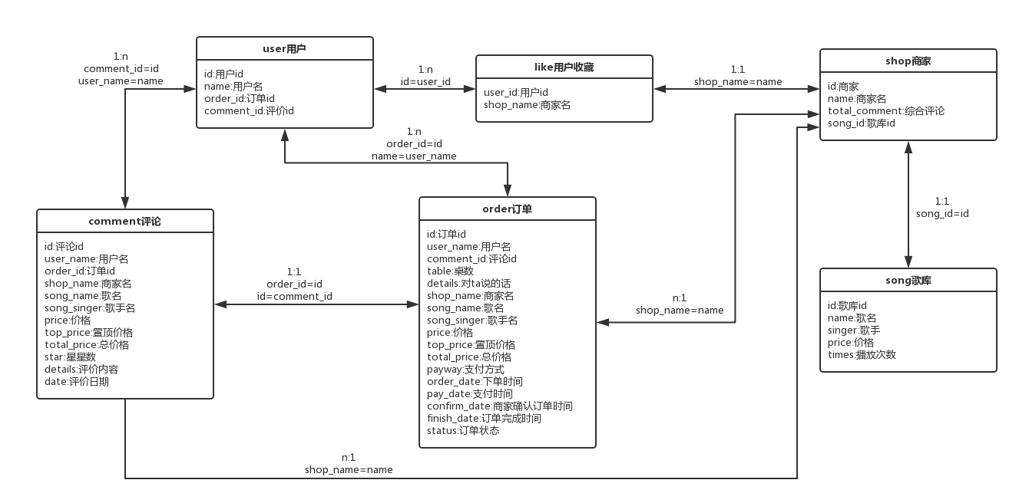

# 六、模块划分

首页模块

订单模块

个人中心模块

# 功能列表与系统结构图

功能列表：

首页

点歌

收藏

取消收藏

提交订单

支付订单

查看商家评价

查看其他商家

订单

删除订单

查看订单

订单详情

订单状态

置顶

评价

再来一单

个人中心

查看评价

删除评价

查看收藏

删除收藏

帮助与反馈

在线客服

。。。。。。

系统结构图（与功能列表其实是一致）：

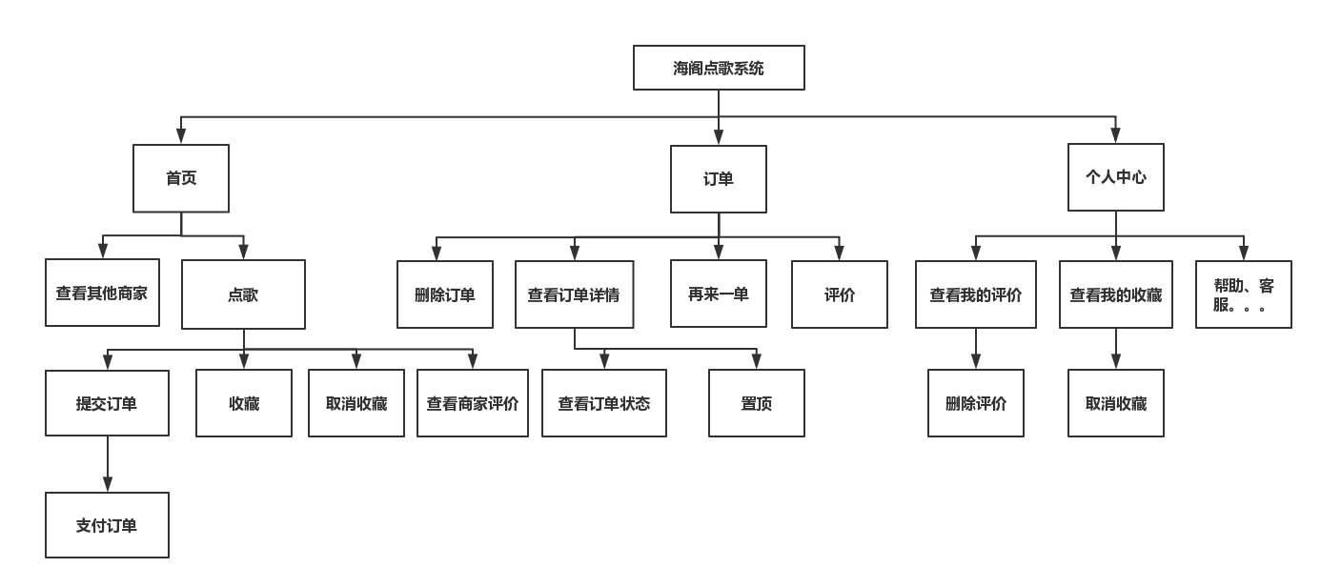

# 八、各功能/流程的详细分析与设计

## 【首页模块】

1，功能描述：如果用户身处支持该系统的商家而且开启了定位，首页顶部会自动出现该商家的链接，用户还可以浏览附近的其他商家。进入商家后，用户可以搜索该商家的歌曲，也可以使用推荐列表里的歌曲。因为版权问题，每个商家存放的歌曲会有不同，每首歌曲的价格由商家定。用户可以收藏商家，如果用户已收藏，再次点击收藏图标可取消收藏。支付完成后自动跳转到订单详情页面。

2，DEMO：

首页：点歌：

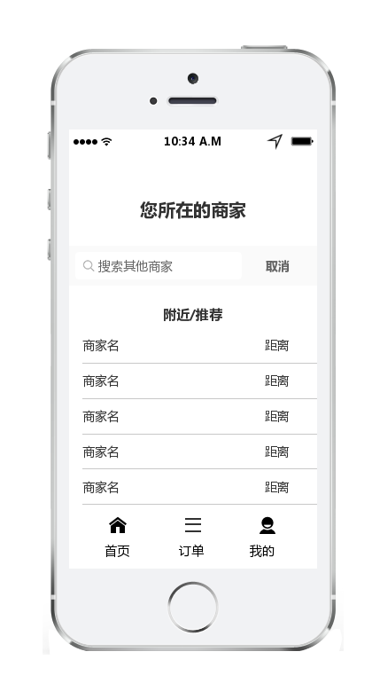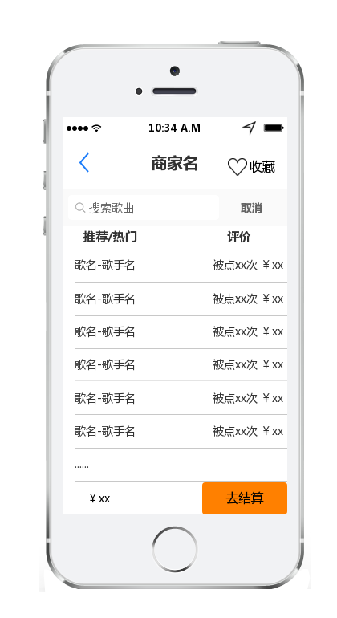

点歌页面-评价：提交订单：支付订单：

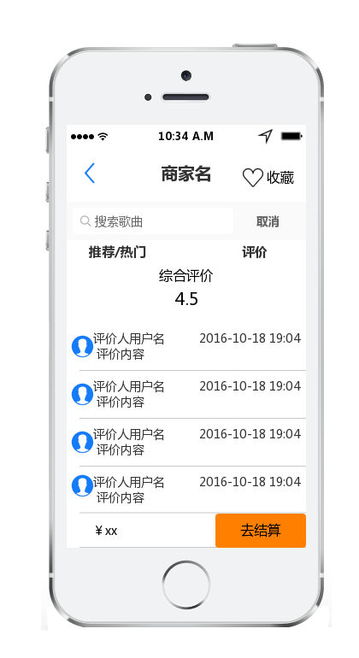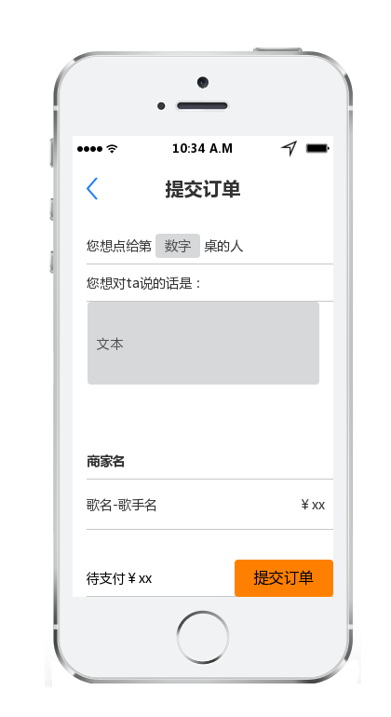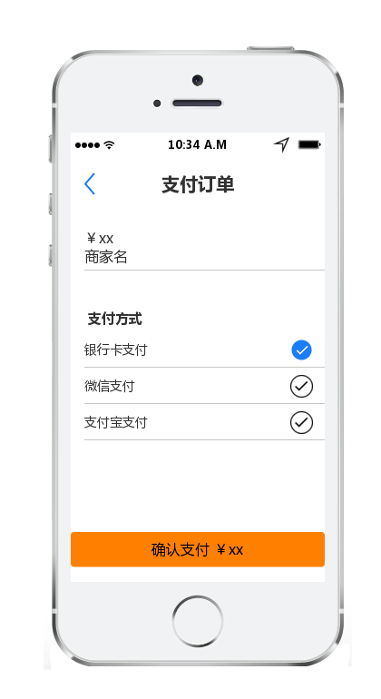

3，业务规约（有哪些约束）

用户必须打开定位，用微信账号登录，只能选择商家提供的歌曲，一次只能点一首歌曲。在没有选中歌曲的时候“去结算”按钮不可用。没有写桌数的时候“提交订单”按钮不可用。支付方式为银行卡支付，微信支付，支付宝支付，默认为第一项，只能选一种支付方式。支付完成后，商家经过审核才能播放歌曲。

4，业务实体（显式的实体）

用户名，商家名，歌名等

5，涉及的数据表

user,like,shop,song

6，本模块软件架构

## 【订单模块】

1，功能描述：用户在支付后可以进行查看订单详情，查看订单状态，置顶等操作，订单完成后可进行再来一单，评价等操作。选择“再来一单”时，页面跳转到该订单内的商家主页并默认选择该订单内的歌曲。在订单页面时，向左滑动订单可以删除。

2，DEMO：

订单：订单详情：

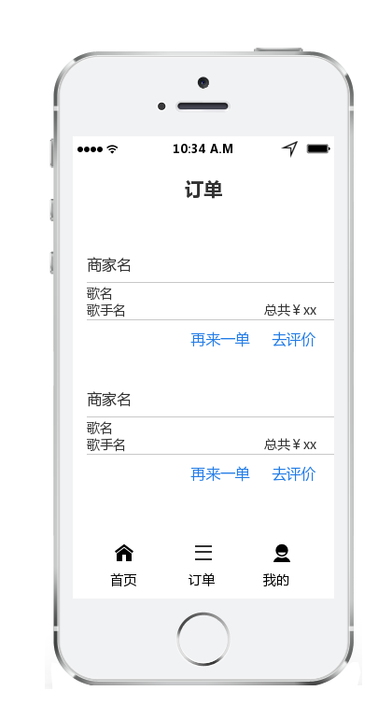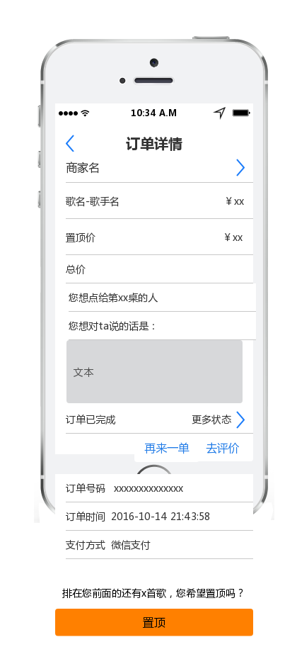

订单状态：置顶:

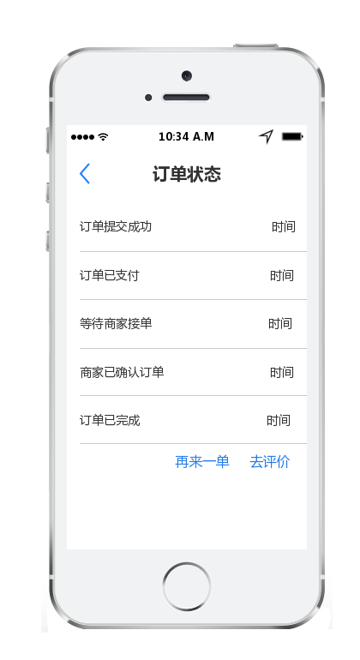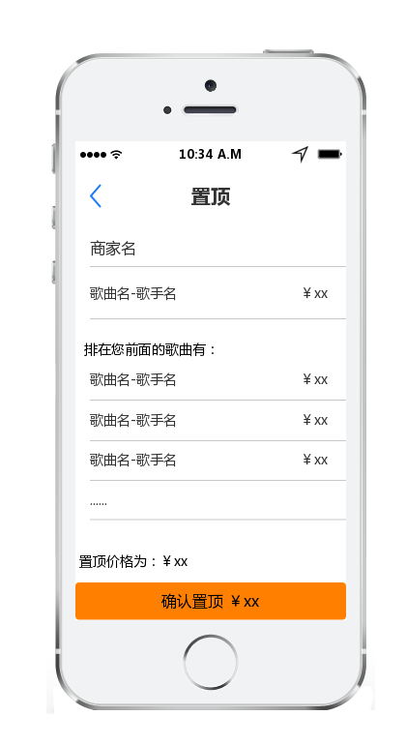

评价：

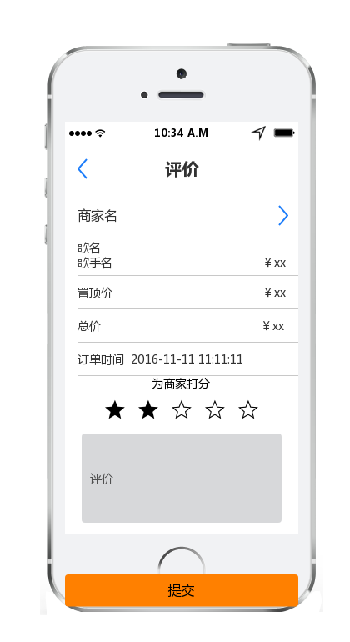

3，业务规约（有哪些约束）

订单完成后才能再来一单和评价，播放队伍中只有一首歌时不能置顶，订单完成后不能置顶。置顶的价格是根据当前队列里的歌曲数目，价格，队伍中其他歌曲的置顶价格计算出来的，一首歌只能置顶一次。置顶并不能保证用户点的歌一定会处于列表首位，因为其他用户可能也会置顶，一般来说，队伍中置顶的歌曲越多，下一个用户置顶需要的价格越高。

4，业务实体（显式的实体）

用户名，商家名，歌名，订单号，评论id等

5，涉及的数据表

user,shop,song,order,comment

6，本模块软件架构

## 【个人中心模块】

1，功能描述：查看历史评价和收藏列表，向左滑动评论和收藏可以删除。帮助与反馈等功能页面省略

2，DEMO：

个人中心：我的评价：我的收藏：

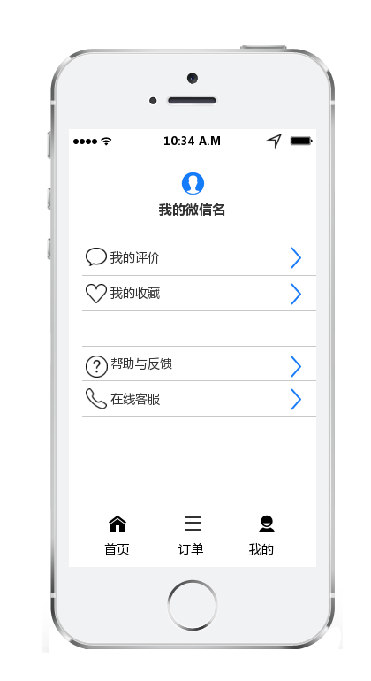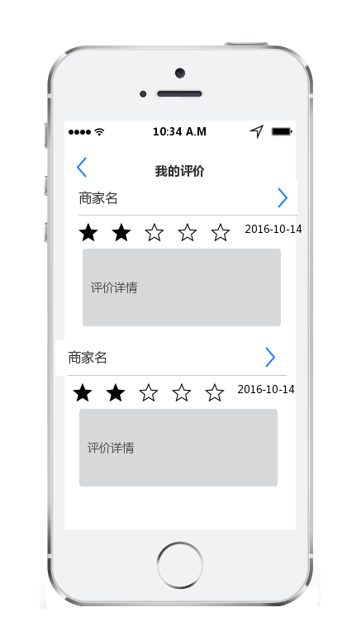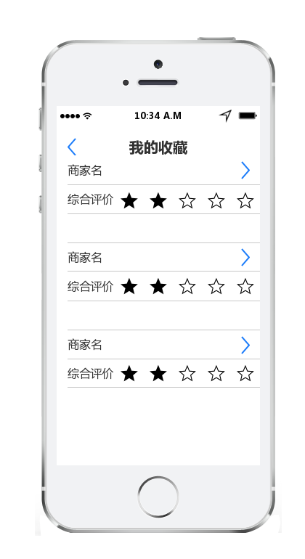

3，业务规约（有哪些约束）

4，业务实体（显式的实体）

用户名，商家名，评论id等

5，涉及的数据表

user,shop,like,comment

6，本模块软件架构